Мероприятия в институте детства с 09.11 по 18.11.16

09.11.16 Прошел отборочный этап конкурса «Чтецов, поэтов и бардов». Все конкурсанты показали себя как творческие, интересные и незаурядные личности. В своих оценках члены жюри оказались практически единогласны в своих оценках. Итак, результаты отборочного этапа оказались интересными!\
Номинация "Художественное чтение":
1 место: Волынец Влада;
2 место: Панова Татьяна.
Номинация "Поэтическое творчество":
1 место: Баулина Мария;
2 место: Савина Мария и Салтыкова Анастасия.
Поздравляем наших победителей и желаем, чтобы в финале конкурса они проявили себя просто блестяще!
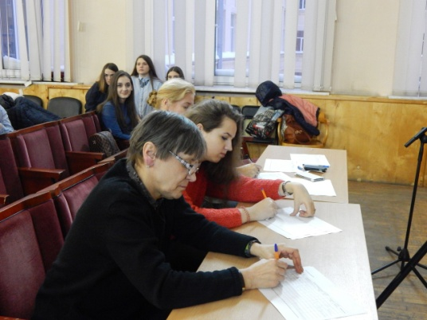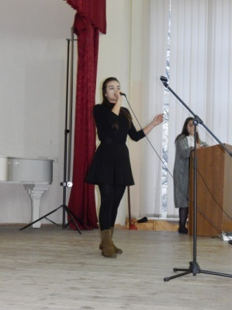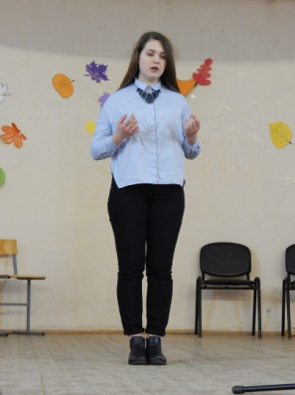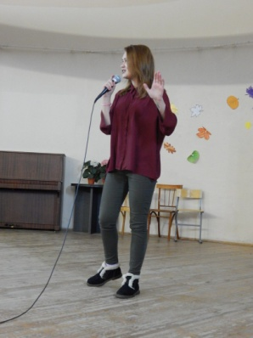

17.11 Внутрифакультетские соревнования по баскетболу в рамках конкурса «Лучшая академическая группа 2016\2017" среди первокурсников.
1 место - 4 группа; 2 место - 7 группа; 3 место - 5 группа
Лучший игрок: Миндрахманова Алина
Судья: Александр Смолин
Более подробный отчёт можно посмотреть в группе СФСК ИД: https://vk.com/club104299091
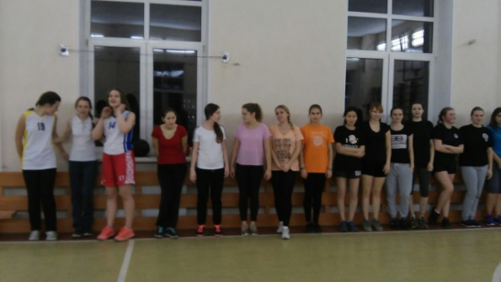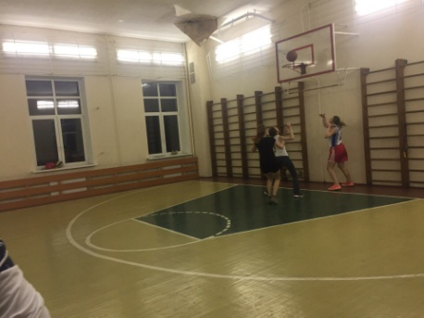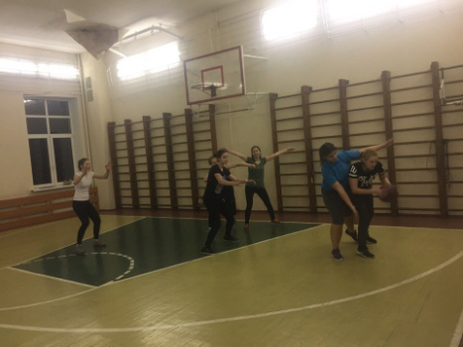

18.11 прошёл II этап конкурса "Лучшая академическая группа 2016\17" среди первокурсников!
Группы схлестнулись в борьбе за звание САМОЙ УМНОЙ ГРУППЫ! Каждая группа представила пятёрку знатоков, которые должны были оправдать звание "умников и умниц группы"
По итогам вечера самой умной группой стал 7 ГРУППА!
Сейчас группы готовятся к Фестивалю сказок и Творческому этапу конкурса
Скоро к данным баллам прибавятся баллы за спортивные заслуги!
